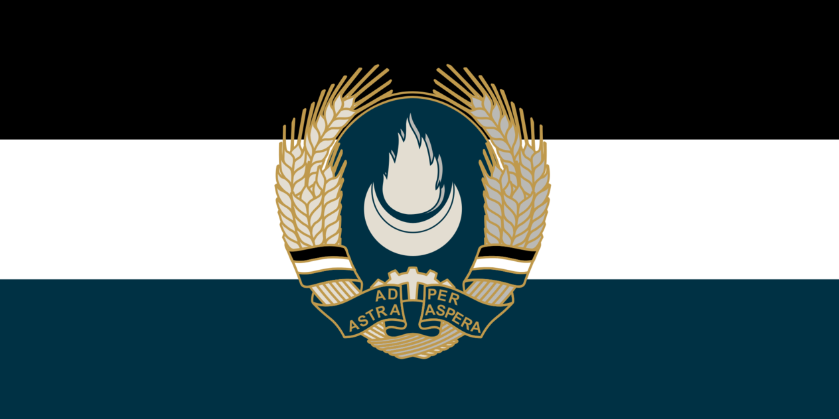
Empire kurave
Les Militaristes

- Excellents en discipline
- Excellente armée
- Coûts élevés
- Opposition de la population

L'empire kurave est l'une des plus grandes puissances de Taïda. Disposant d'une société très militarisée, la discipline et l'entraînement de son infanterie est réputé bien au-delà de ses frontières. De plus, l'empire dispose d'un puissant arsenal d'artillerie et de blindés, capables de mettre à mal les autres puissances. Toutefois, la science n'y trouve pas sa place et leur recherches se concentrent sur la guerre. Enfin, les coûts d'une production aussi massive se font très importants.

Capitale : Kuravgrad
Gouvernement : Monarchie de droit divin – Sa Majesté Impériale Nicolas II le Grand
Devise : « Pour l'Empire ! » « Gloire à l'Empire ! » « Pour Le Grand ! » - La paix n'est jamais une option / Nous ne serons esclaves de notre destinée ; Ad astra ! Per aspera !
Maladies connues : Botulisme
Fièvre des plateaux
Sepsis
Tuberculose

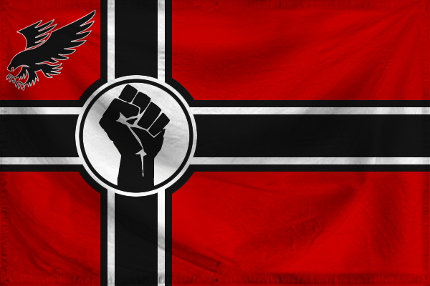
Scarte
Le Peuple

- Unités disponibles en grand nombre, à bas prix
- Facultés de récupération surmultipliées
- Coûts de construction élevés
- Discipline basse et aléatoire

Le Royaume scarte est une jeune nation, toutefois puissante au sein de Taïda. Très étendu et encadré par la propagande, son territoire regorge de volontaires prêts à mourir pour leur chef. Toutefois, leur production d'arme est insuffisante pour fournir tous les hommes et il n'est pas rares qu'ils doivent récupérer d'autres outils chez l'ennemi, par exemple, ce pour quoi ils sont devenus plutôt doués. Cette absence d'industrie développée empêche également les grands chantiers et la modernisation de l'industrie que peuvent se permettre d'autres nations. Enfin, leur infanterie, bien que puissante en nombre, a du mal à trouver une cohésion parfaite et souffre de problèmes d'indiscipline.

Capitale : Rodinovgorod.
Gouvernement : Dictature – Le maréchal suprême de L'État scarte Artemiy Varlaan
Devise : « Pour Scarte ! » « Pour le maréchal suprême ! » « Gloire à nous ! » - La peur est une laisse, nos armes sont le fouet
Maladies connues : Choléra
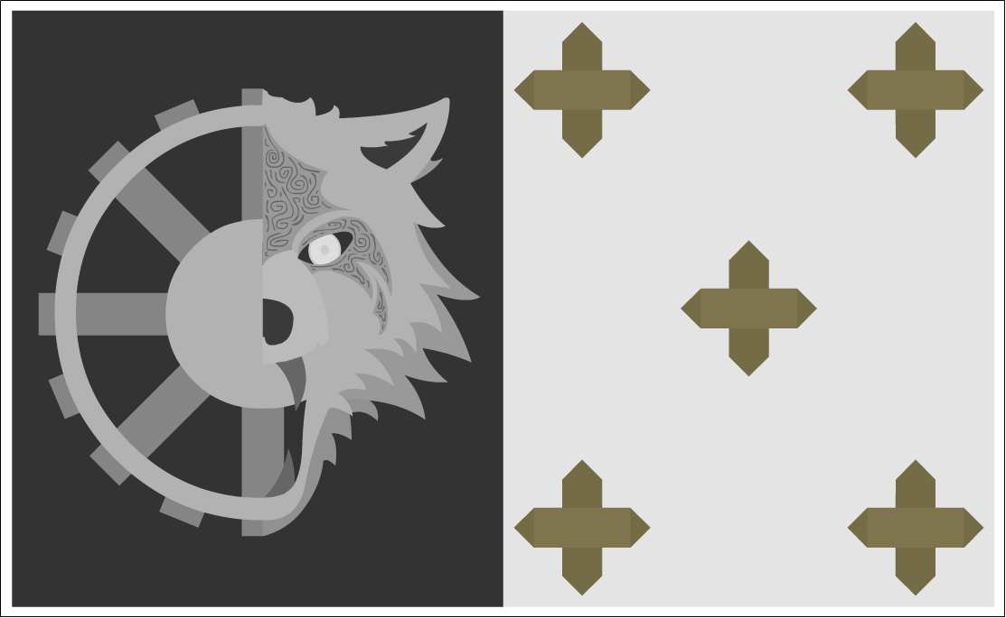
Veelkiin
Les Bâtisseurs

- Coûts et vitesse de construction des fortifications et des bâtiments très avantageux
- Possibilité d'inclure des positions d'artillerie fixes dans leurs lignes.
- Excellentes aptitudes défensives
- Forces navales médiocres

Le petit état de Veelkiin a su rester indépendant pendant de longues décennies mais fut l'un des premiers à se précipiter dans le tourbillon de la guerre. Ils élèvent la construction des tranchées et des casemate au rang de la science, usant de grands moyens afin de les rendre imprenables. Ils travaillent mieux le béton que l'acier, produisant des navires et des blindés de qualité plutôt moyenne. De plus, leur science piétine au profit d'autres domaines depuis qu'ils se sont lancés dans une véritable extension de l'industrie lourde.

Capitale : Foliq
Gouvernement : Démocratie – le Président de la République veelkiin Jozefo Koralo
Devise : « Tenez bon ! » « On faiblit pas ! » « Tombe, mon ami, je prendrai ta place, la tête haute car tu es un Veelkiin et ta cause est juste ! » - Le temps balaiera les hommes mais laissera nos murs inviolés
Maladies connues : Botulisme
Tuberculose
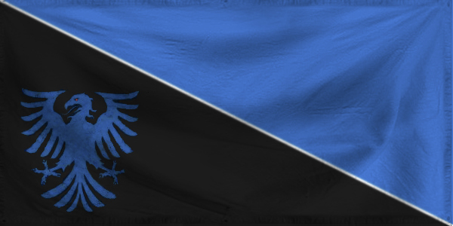
Empire austral
Les Scientifiques

- Médecine et vitesse de recherche avantageuses
- Aviation performante
- Moyens et axes de communications fragiles
- Commandement peu efficace, discipline fragile

L'empire austral se démarqua de par son isolationnisme et ses recherches de plus en plus poussées, de façon parfois effrénée, avantageant d'ailleurs certains domaines. Médecins experts, médiateurs efficaces, ils disposent d'une puissante aviation mais le fossé entre les priorités de la recherche a conduit au vieillissement des réseaux de communication au sol. De plus, la plupart des généraux de l'empire austral sont de forte conviction pacifiste et il n'est pas rare qu'ils quittent leur poste pour éviter d'envoyer des soldats vers la mort.

Capitale : Itmanik
Gouvernement : Monarchie de droit constitutionnelle – L'empereur libérateur
Devise : « Pour la défense de la Nation ! » « Courage ! Jusqu'au bout, marchons ! » « Ils n'auront pas raison de nous ! » - Qu'est-ce que l'Homme debout s'il ne marche pas ?
Maladies connues : Botulisme
Choléra
Tuberculose
Peste australe
Sespis
Fièvre des plateaux
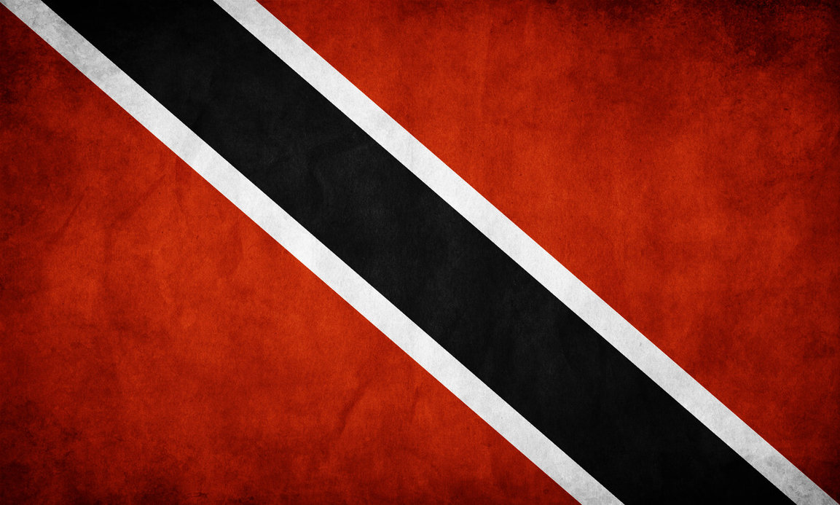
Stal
Les Marins

- Marine de guerre excellente
- Infanterie de marine et bombardements navals disponibles
- Aviation calamiteuse
- Recrutement uniquement possible en territoire stal

Si Stal n'est pas réputée pour ses blindés quelconques ou ses avions en bois, cet État totalitariste l'est pour sa marine. Ses couloirs maritimes sont tellement sécurisés qu'il peut faire transiter de nombreux soldats depuis la mer ou bien bombarder les côtes à longues distances à l'aide de ses navires de guerres hors-normes. Toutefois, le régime extrêmement autoritaire n'attire que peu les recrues et il est très difficile pour Stalstrana de faire valoir ses arguments en territoire occupé.

Capitale : Stalgrad
Gouvernement : Dictature – le Secrétaire général Dagür
Devise : « Stal la puissante ! » « Gloire à Stal ! » « Stal la millénaire ! » - Les mers vireront au rouge dans notre sillage !
Maladies connues : Grippe des archipels
Peste australe
Botulisme
Diphtérie

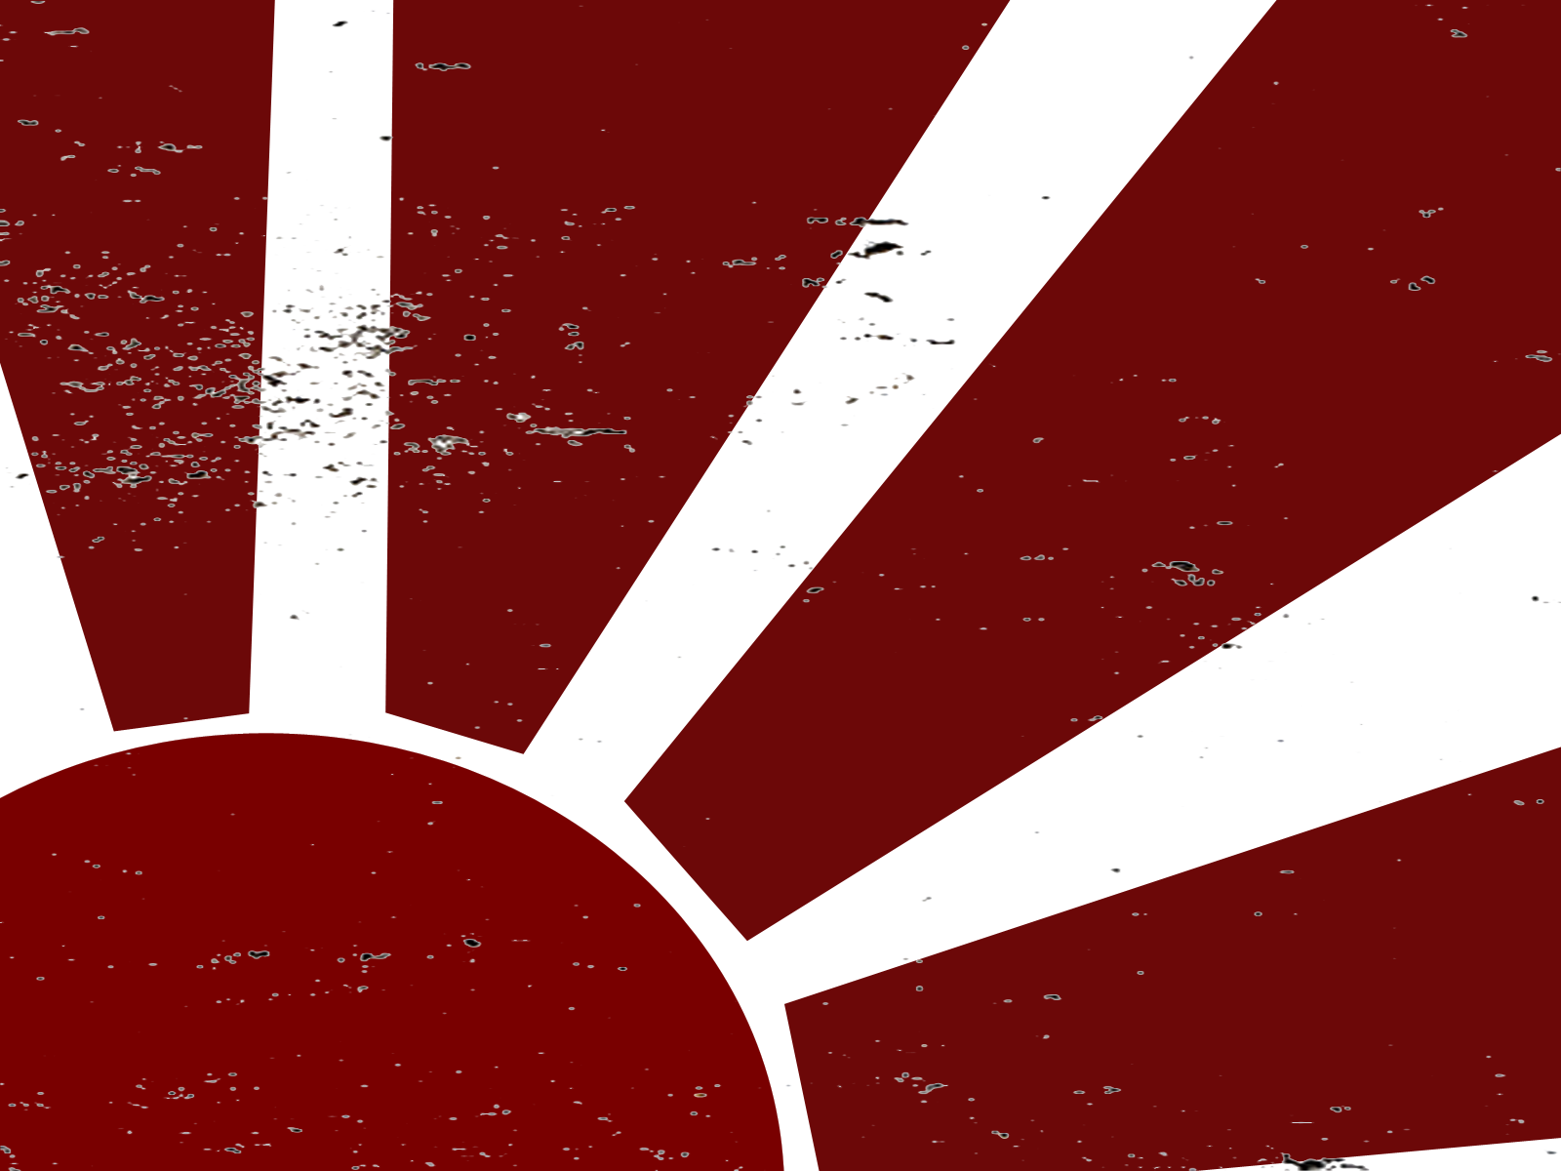
État libre de Katsuma
Les Agresseurs

- Dégâts au corps à corps de l'infanterie redoutables
- Effet de terreur chez l'ennemi
- Blindés et navires très lents
- Capture de territoire ralentie par l'opposition de la population

Réputés pour être un pays dangereux, Katsuma a été plusieurs fois partagé entre divers autres nations en compensation des guerres qu'il mena. Glorifiant le militarisme et le revanchisme, il n'a cessé de développer son agressivité, violant tous les traités. Ses soldats sont réputés pour être très violents dans les tranchés, ce qui sape très rapidement le moral ennemis. Toutefois, cette violence peut également mener à des actes de résistance de la part de la population oppressée.

Capitale : Iwo Dja
Gouvernement : Monarchie de droit divin – l'Empereur Hikari Kyou Suriko
Devise : « Pour Suriko ! » « Mort à l'ennemi ! » « Que l'empire nous survive ! » - Ô Suriko, puisse votre règne se construire sur nos os rompus, que la pluie s'assombrisse en votre nom, que les fléaux et le Mal frappent nos ennemis !
Maladies connues : Fièvre des plateaux
Sepsis
Grippe des archipels

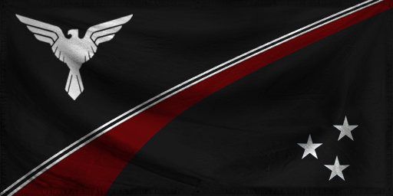
Fédération taïdanie
Les Artilleurs

- Artillerie et blindés améliorés
- Excellente défense
- Science civile lente
- Aviation délaissée

Nation naissante, la Fédération taïdanie occupe un territoire très riches où les ressources sont très densément réparties et facile d'accès. Ils sont également de grands scientifiques militaires et inventeurs de nombreux explosifs. Ils privilégient d'habitude les combats terrestres.

Capitale : Korah
Gouvernement : Monarchie constitutionnelle – sa Majesté absolue Kerak Le Conquérant
Devise : « Pour l'Empire ! » « Marchons aux côtés des dieux ! » « Nous sommes l'épée au service de Sa Volonté ! » - Le sang des nôtres ne connaîtra jamais le repos.
Maladies connues : Tuberculose
Sepsis
Diphtérie

Brazones
Les maîtres du subterfuge

- Unités d'infanterie et d'artillerie légère invisibles jusqu'à courte portée
- Forte mobilité
- Blindés, aviation et marine délaissés
- Villes peu défendables

Nation animiste fédérée, les Brazones ont longuement été considérés comme une horde de sauvages illuminés. Leur profonde relation avec la nature leur a toutefois enseignés les arts ultimes du camouflage et de l'embuscade.

Capitale : Aucune
Gouvernement : Khanat (?)
Devise : Aucune
Maladies connues : Botulisme
Choléra
Fièvre des plateaux
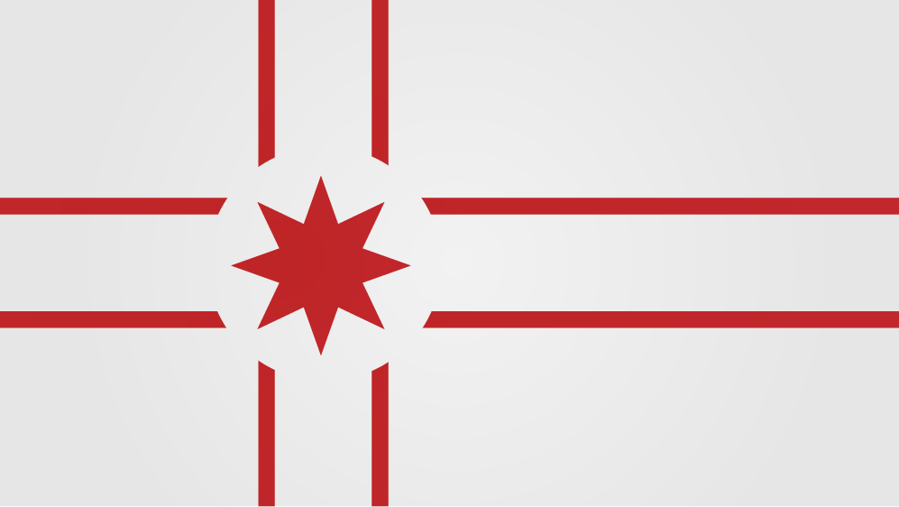
Nouvel empire
Les Traditionalistes

- Unités de corps à corps puissantes avec une forte armure
- Beaucoup d'unités spéciales
- Peu de véhicules
- Retard technologique évident

Le Nouvel Empire n'a de nouveau que son nom. Vivant selon les plus anciennes traditions instaurées par les premiers empereurs de la civilisation, très peu de choses ont changées depuis les temps mythologiques. D'une détermination absolue, les forces du Nouvel Empire sont pour la plupart des soldats expérimentés et brutaux qui sont toutefois vulnérables aux armes récentes et iconoclastes des empires industriels. Mais ce retard n'est pas forcément en leur désavantage...

Capitale : Tombeau de la Source
Gouvernement : Monarchie absolue de droit divin – Dieu-vivant Katerak
Devise : « Katerak vis ! » « Ave Katerak ! » « Longue vie au vrai dieu ! » - Les foules fêtent de faux dieux, les nôtres marchent à nos côtés.
Maladies connues : Aucune
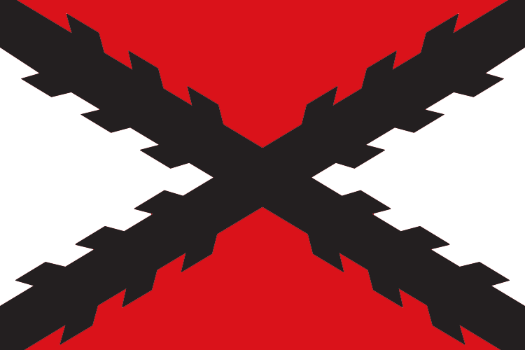
Union des archipels
Les Guerriers

- Unités de milice très disponibles
- Marine et infanterie correcte
- Discipline, moral et sciences peu adéquates
- Opposition de la population

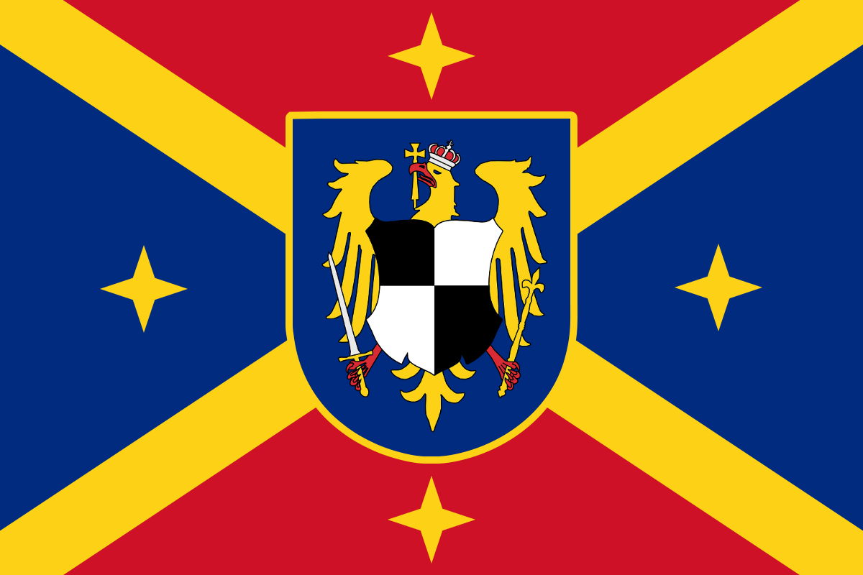
Nation alétane
Les négociateurs
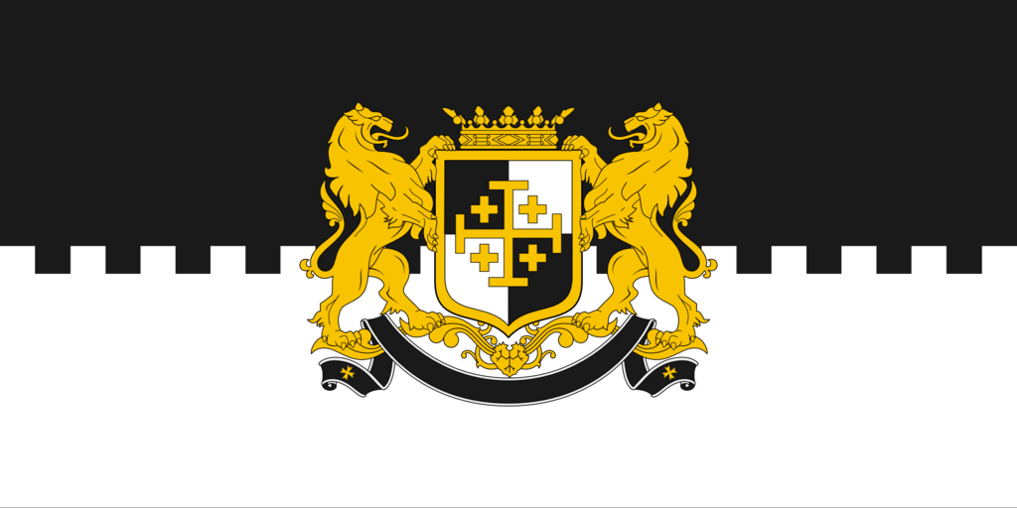
Ordre bénédictin
Les maîtres ingénieurs
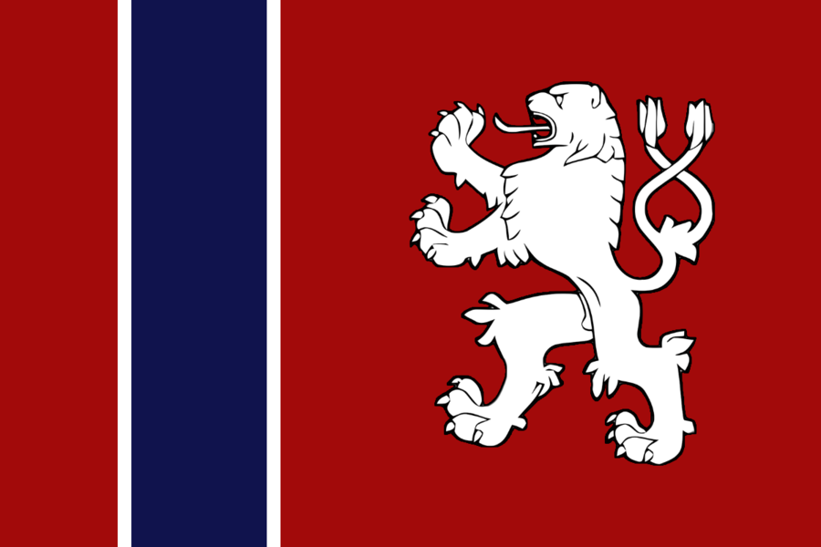
Royaume Uni Libre Équatorien
Les Soudards

